Identifizierung der wirtschaftlich Berechtigten
nach dem Geldwäschegesetz
Allgemeine Hinweise:
Notarinnen und Notare sind Verpflichtete nach dem Geldwäschegesetz (GwG). Sie müssen deshalb bei bestimmten Geschäften die wirtschaftlich Berechtigten von Gesellschaften feststellen (§ 10 Abs. 1 Nr. 2 GwG).
Wirtschaftlich Berechtigte sind alle natürlichen Personen, die unmittelbar oder mittelbar (bei einer mehrstufigen Beteiligungsstruktur) mehr als 25 % der Kapital- oder Stimmanteile innehaben oder auf vergleichbare Weise Kontrolle ausüben (§ 3 Abs. 2 GwG).
Die Beteiligten sind verpflichtet, die zur Identifizierung der wirtschaftlich Berechtigten erforderlichen Informationen und Unterlagen zur Verfügung zu stellen (§ 11 Abs. 6 GwG). Kommen sie dieser Pflicht nicht nach, besteht seit dem 1.1.2020 unter Umständen ein Beurkundungsverbot (§ 10 Abs. 9 Satz 4 GwG).
Bei allen Gesellschaften (außer GbR) ist der Notar seit dem 1.1.2020 zudem grundsätzlich verpflichtet, einen Auszug aus dem Transparenzregister einzuholen.

Vor diesem Hintergrund werden Sie gebeten, anhand dieses Fragebogens die Eigentums- und Kontrollstruktur der Gesellschaft offenzulegen und bestimmte Unterlagen zur Verfügung zu stellen:
Angaben zur Gesellschaft: …………………………………………………………………………………………………………………………
(Firma, Sitz, Geschäftsadresse) …………………………………………………………………………………………………………………………

- Ergeben sich die Beteiligungsverhältnisse an der Gesellschaft zutreffend aus Gesellschaftsdokumenten (insbesondere Gesellschaftsvertrag oder Gesellschafterliste; Handelsregisterauszüge genügen nicht)?
☐ Ja
- bitte entsprechende(s) Dokument(e) beifügen und ggf. erläutern
(bei einer GmbH kann der Notar die aktuelle Gesellschafterliste selbst aus dem Handelsregister abrufen)
☐ Nein
- bitte Beteiligungsverhältnisse mitteilen (siehe hierzu Anlage)
Anmerkung: Sofern an der Gesellschaft weitere Gesellschaften beteiligt sind (= mehrstufige Beteiligungsstruktur), müssen auch deren Beteiligungsverhältnisse dargelegt werden; dies setzt sich fort, bis am Ende der Beteiligungskette nur noch natürliche Personen stehen. Bei einer mehrstufigen Beteiligungsstruktur empfiehlt sich eine graphische Darstellung, siehe Anlage.

- Sind die Stimmanteile bei der Gesellschaft mit den Beteiligungsverhältnissen identisch?
☐ Ja (dies entspricht dem Regelfall)
☐ Nein (z. B. aufgrund Stimmbindungs- und Poolingverträgen oder disquotalen Stimmrechten)
- bitte entsprechende(s) Dokument(e) beifügen und ggf. erläutern (den Gesellschaftsvertrag bei einer GmbH oder AG kann der Notar selbst aus dem Handelsregister abrufen)

- Gibt es Personen oder Gesellschaften, die zwar höchstens 25 % der Kapital- oder Stimmanteile an der Gesellschaft halten oder gar nicht beteiligt sind, aber dennoch Entscheidungen bei der Gesellschaft maßgeblich beeinflussen oder verhindern können?
☐ Nein (dies entspricht dem Regelfall)
☐ Ja (z. B. aufgrund Treuhand- oder Beherrschungsverträgen, Sonder- oder Vetorechten)
- bitte entsprechende(s) Dokument(e) beifügen und ggf. erläutern
(den Gesellschaftsvertrag bei einer GmbH oder AG kann der Notar selbst aus dem Handelsregister abrufen)

- Liegt Ihnen ein Auszug aus dem Transparenzregister zu der Gesellschaft vor?
☐ Ja
- bitte beifügen
☐ Nein; ich bitte den Notar, einen Transparenzregisterauszug für mich abzurufen.
Anmerkung: Diese Frage ist nicht relevant bei einer GbR. Ausländische Gesellschaften müssen nur dann einen Transparenzregisterauszug vorlegen, wenn sie eine Immobilie in Deutschland erwerben.

Erläuterungen:

Ort und Datum: …………………………………………………………………………………………………
Name/Funktion des Erklärenden: …………………………………………………………………………………………………

Anlage – Eigentums- und Kontrollverhältnisse

Musterformular für Übersicht der Eigentums- und Kontrollverhältnisse
Vor- und Nachname / Firma  des Gesellschafters | Wohnort / Geschäftsadresse  des Gesellschafters | Kapital-anteil | Stimm-  anteil

Anmerkungen:
Sind an der Gesellschaft weitere Gesellschaften beteiligt (= mehrstufige Beteiligungsstruktur), ist auch deren Eigentums- und Kontrollstruktur darzulegen. Dies setzt sich fort, bis am Ende der Beteiligungskette nur noch natürliche Personen stehen. Bei einer mehrstufigen Beteiligungsstruktur empfiehlt sich eine graphische Darstellung (siehe unten).
Sofern keine natürliche Person unmittelbar oder mittelbar mehr als 25 % der Kapital- oder Stimmanteile hält oder auf andere Weise Entscheidungen bei der Gesellschaft maßgeblich beeinflussen oder verhindern kann, sind die gesetzlichen Vertreter, geschäftsführenden Gesellschafter oder Partner der Gesellschaft als (fiktive) wirtschaftlich Berechtigte zu nennen.

Musterbeispiel für graphische Darstellung der Eigentums- und Kontrollstruktur
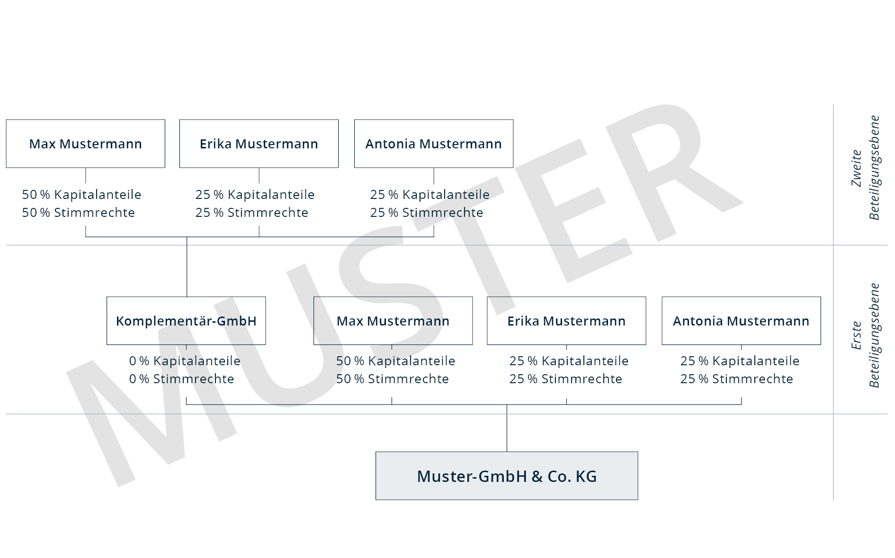

Weitere Informationen zum Transparenzregister finden Sie unter https://www.transparenzregister.de.

